hivatal@bodmer.

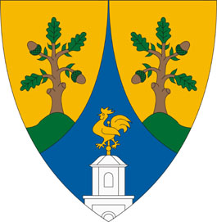
Bodmér Község Önkormányzata
8080 Bodmér, Vasvári Pál u. 58. Mobil: +36 30 250 23 01
e-mail: hivatal@bodmer.hu web: www.bodmer.hu
BODMERONK KRID: 658270151
adószám: 15364469-1-07
_________________________________________________________________________________

M E G H Í V Ó

Bodmér Község Önkormányzatának Képviselő-testülete

2026. április 27-én (hétfő) 7.30 órakor

rendkívüli, nyílt ülést tart, melyre ezúton tisztelettel meghívom.

Az ülés helye: Faluház nagyterme, Bodmér, Vasvári Pál utca 58.

Napirend:

- Önkormányzat tulajdonában álló zöldterületek kezelési feladatainak elvégzésére vállalkozó kiválasztásáról
Előterjesztő: Katona László polgármester

Bodmér, 2026. április 24.

Katona László polgármester

